**Міністерство освіти і науки України**

**Національний технічний університет України «Київський політехнічний інститут імені Ігоря Сікорського"**

**Факультет інформатики та обчислювальної техніки**

**Кафедра інформатики та програмної інженерії**

**Домашня контрольна робота №2**

Варіант 2

з дисципліни

«Проектування алгоритмів

**Виконав(ла)**

(шифр, прізвище, ім'я, по батькові)

*ІП-11 Сідак Кирил Ігорович*

**Перевірив**

(прізвище, ім'я, по батькові)

*Головченко М.М.*

Київ 2023

# Завдання

1. **(Варіант 2)** **(2 бали)**

Дано 15 предметів, вага і вартість яких вказана у таблиці. Максимально допустима місткість рюкзака P = 23. Розв’язати задачу про рюкзак за допомогою ГА.ґ

|  |  |  |  |  |  |  |  |  |  |  |  |  |  |  |  |
| --- | --- | --- | --- | --- | --- | --- | --- | --- | --- | --- | --- | --- | --- | --- | --- |
| Номер предмета | 1 | 2 | 3 | 4 | 5 | 6 | 7 | 8 | 9 | 10 | 11 | 12 | 13 | 14 | 15 |
| Вартість | 6 | 6 | 7 | 6 | 4 | 2 | 3 | 4 | 5 | 2 | 1 | 3 | 4 | 8 | 7 |
| Вага | 2 | 4 | 5 | 4 | 2 | 1 | 1 | 2 | 4 | 1 | 1 | 2 | 2 | 3 | 2 |

Початкова популяція S1={1,0,0,0,0,1,0,0,0,1,1,0,0,0,1}, S2={1,0,0,0,1,1,0,0,0,1,1,0,0,0,1}, S3={0,0,0,1,0,0,1,0,0,0,1,1,0,1,0}, S4={0,1,1,0,0,0,0,0,0,0,0,1,1,0,0}, S5={0,0,1,0,0,0,0,1,1,0,0,0,1,1,0}

Виконати 4 ітерації ГА і покращити популяцію за наступними правилами:

***Вибір батьків*** (пропорційна селекція, батьки обираються відповідно до значень заданого генератора ПВЧ)

|  |  |  |
| --- | --- | --- |
| №. | 1й | 2й |
| 1-а ітерація | 0,717 | 0,234 |
| 2-а ітерація | 0,767 | 0,138 |
| 3-я ітерація | 0,117 | 0,864 |
| 4-а ітерація | 0,993 | 0,174 |

***Оператор схрещування*** (рівномірний оператор та його інверсія (p та 1- p), усього 2, ген обирається відповідно до значень заданого генератора ПВ\Ч),

|  |  |  |  |  |  |  |  |  |  |
| --- | --- | --- | --- | --- | --- | --- | --- | --- | --- |
| 0,567 | 0,235 | 0,763 | 0,257 | 0,217 | 0,876 | 0,987 | 0,243 | 0,789 | 0,642 |
| 0,943 | 0,578 | 0,172 | 0,567 | 0,875 |  |  |  |  |  |

***Оператор мутації*** (на парних ітераціях змінюємо випадковий ген на протилежний).

Відповідь:

1 ітерація:

$$f\left(S_{1}\right)=6+2+2+1+7=18$$

$$f\left(S_{2}\right)=6+4+2+2+1+7=22$$

$$f\left(S_{3}\right)=6+3+1+3+8=21$$

$$f\left(S_{4}\right)=6+7+3+4=20$$

$$f\left(S_{5}\right)=7+4+5+4+8=28$$

$$\sum_{i=1}^{5}{f\left(S_{i}\right)=18+22+21+20+28=109}$$

$$p\left(S_{1}\right)=\frac{18}{109}≈0.165$$

$$p\left(S_{2}\right)=\frac{22}{109}≈0.201$$

$$p\left(S_{3}\right)=\frac{21}{109}≈0.192$$

$$p\left(S_{4}\right)=\frac{20}{109}≈0.183$$

$$p\left(S_{5}\right)=\frac{28}{109}≈0.256$$

Просумувавши поступово ймовірності, отримаємо наступні відрізки на [0, 1]:

[0, 0.165], [0.165, 0.366], [0.366, 0.558], [0.366, 0.741], [0.741, 1]

Оскільки значення генератора 0.234 належить другому відрізку, то другим батьком буде $S_{2}$, а 0.717 належить четвертому відрізку, то першим батьком буде .

S4={0,1,1,0,0,0,0,0,0,0,0,1,1,0,0}

S2={1,0,0,0,1,1,0,0,0,1,1,0,0,0,1}

1. **(Варіант 2) (2 бали)**

Дана матриця відстаней мережі та початкова матриця концентрації феромону

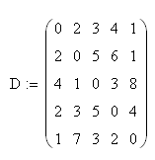 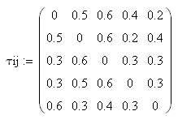

Розв’язати задачу комівояжера.

Виконати ітерацію мурашиного алгоритму з наступними параметрами:

**α = 2 β = 3 ρ = 0,5** M=3 (починають у вершинах 1, 2, 4 кожна і виконують перехід відповідно до значень заданого генератора ПВЧ)

|  |  |  |  |
| --- | --- | --- | --- |
| 1-а мураха | 0,119 | 0,025 | 0,852 |
| 2-а мураха | 0,788 | 0,842 | 0,276 |
| 3-я мураха | 0,602 | 0,314 | 0,788 |

Lmin = 15

Відповідь:

1 мураха:

$$p_{12}=\frac{{0.5}^{2}({\frac{1}{2})}^{3}}{{0.5}^{2}({\frac{1}{2})}^{3}+{0.6}^{2}({\frac{1}{3})}^{3}+{0.4}^{2}({\frac{1}{4})}^{3}+{0.2}^{2}1^{3}}≈0.359$$

$$p_{13}=\frac{{0.6}^{2}({\frac{1}{3})}^{3}}{{0.5}^{2}({\frac{1}{2})}^{3}+{0.6}^{2}({\frac{1}{3})}^{3}+{0.4}^{2}({\frac{1}{4})}^{3}+{0.2}^{2}1^{3}}≈0.153$$

$$p_{14}=\frac{{0.4}^{2}({\frac{1}{4})}^{3}}{{0.5}^{2}({\frac{1}{2})}^{3}+{0.6}^{2}({\frac{1}{3})}^{3}+{0.4}^{2}({\frac{1}{4})}^{3}+{0.2}^{2}1^{3}}≈0.029$$

$$p_{15}=\frac{{0.2}^{2}({1)}^{3}}{{0.5}^{2}({\frac{1}{2})}^{3}+{0.6}^{2}({\frac{1}{3})}^{3}+{0.4}^{2}({\frac{1}{4})}^{3}+{0.2}^{2}1^{3}}≈0.459$$

Відповідно маємо наступні відрізки на [0, 1]:

[0, 0.359], [0.359, 0.512], [0.512, 0.541], [0.541, 1]

0.119 належить першому відрізку, тому переходимо в другу вершину.

Відповідно маємо наступні відрізки на [0, 1]:

[0, 0.018], [0.018, 0.019], [0.019, 1]

0.025 належить третьому відрізку, тому переходимо в п’яту вершину.

Відповідно маємо наступні відрізки на [0, 1]:

[0, 0.345], [0.345, 1]

0.852 належить другому відрізку, тому переходимо в четверту вершину.

Оскільки в множині допустимих вершин для даної мурахи залишилась лише третя вершина, то переходимо в неї.

Таким чином, для першої мурахи маємо маршрут 1-2-5-4-3 довжиною

$L=2+1+2+5=10$

2 мураха:

$$p_{21}=\frac{{0.5}^{2}({\frac{1}{2})}^{3}}{{{0.5}^{2}({\frac{1}{2})}^{3}+0.6}^{2}({\frac{1}{5})}^{3}+{0.2}^{2}({\frac{1}{6})}^{3}+{0.4}^{2}({1)}^{3}}≈0.161$$

$$p_{23}=\frac{{0.6}^{2}({\frac{1}{5})}^{3}}{{{0.5}^{2}({\frac{1}{2})}^{3}+0.6}^{2}({\frac{1}{5})}^{3}+{0.2}^{2}({\frac{1}{6})}^{3}+{0.4}^{2}({1)}^{3}}≈0.015$$

$$p_{24}=\frac{{0.2}^{2}({\frac{1}{6})}^{3}}{{{0.5}^{2}({\frac{1}{2})}^{3}+0.6}^{2}({\frac{1}{5})}^{3}+{0.2}^{2}({\frac{1}{6})}^{3}+{0.4}^{2}({1)}^{3}}≈0.001$$

$$p_{25}=\frac{{0.4}^{2}({1)}^{3}}{{0.5}^{2}({\frac{1}{2})}^{3}+{0.6}^{2}({\frac{1}{5})}^{3}+{0.2}^{2}({\frac{1}{6})}^{3}+{0.4}^{2}({1)}^{3}}≈0.823$$

Відповідно маємо наступні відрізки на [0, 1]:

[0, 0.359], [0.359, 0.512], [0.512, 0.541], [0.541, 1]

0.119 належить першому відрізку, тому переходимо в другу вершину.

Відповідно маємо наступні відрізки на [0, 1]:

[0, 0.018], [0.018, 0.019], [0.019, 1]

0.025 належить третьому відрізку, тому переходимо в п’яту вершину.

Відповідно маємо наступні відрізки на [0, 1]:

[0, 0.345], [0.345, 1]

0.852 належить другому відрізку, тому переходимо в четверту вершину.

Оскільки в множині допустимих вершин для даної мурахи залишилась лише третя вершина, то переходимо в неї.

Таким чином, для першої мурахи маємо маршрут 1-2-5-4-3 довжиною

$L=2+1+2+5=10$

1. **(Варіант 2) (2 бали)**

Задано граф. Розв'язати задачу розфарбування верши класичним Бджолиним алгоритмом (1 розвідник 8 фуражирів) Виконати 2 ітерації.

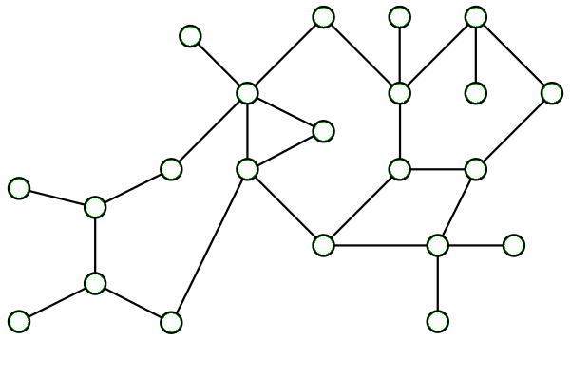

Відповідь:

1. **(Варіант 2) (2 бали)**

Задано граф. Розв'язати задачу розфарбування верши Бджолиним (ABC) алгоритмом (2 розвідники 8 фуражирів)



Відповідь:

1. **(Варіант 2) (2 бали)**

За допомогою мінімаксного пошуку знайти оцінки вузлів гри показаної у розгорнутій формі, для якої задано термінальні стани. Показати оптимальну стратегію гри для гравців.

1)



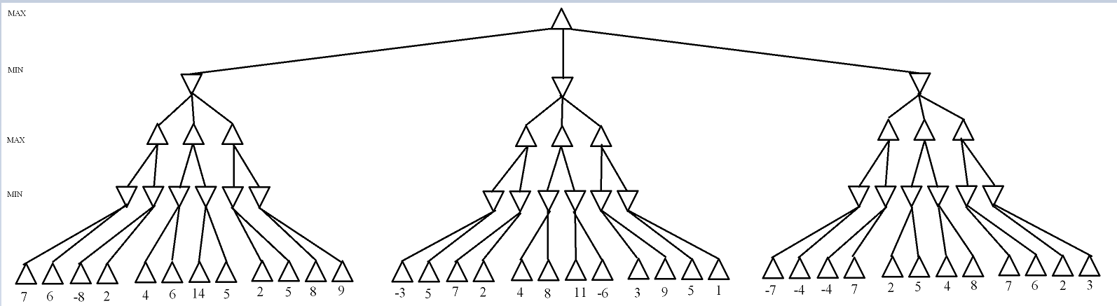



2)

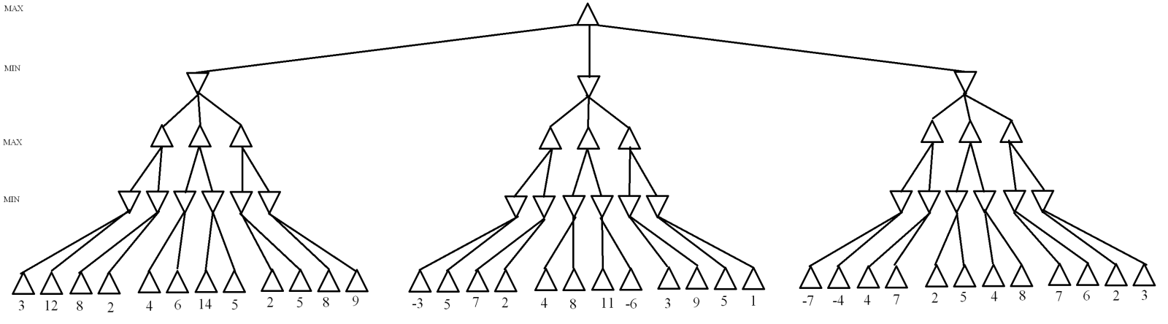



Відповідь:

1. **(Варіант 2) (2 бали)**

За допомогою методу альфа-бета-відсікань знайти оцінки вузлів та значення альфа і бета гри показаної у розгорнутій формі, для якої задано термінальні стани. Позначити відсічені гілки і показати оптимальну стратегію гри для гравців.

1)



2)



Відповідь:

1. **(Варіант 2) (2 бали)**

За допомогою мінімаксного пошуку знайти оцінки вузлів гри з елементами випадковості показаної у розгорнутій формі. Показати оптимальну (згідно оцінок) стратегію гри для гравців. (тут 2і задачі, внизу 2 ряди термінальних значень).

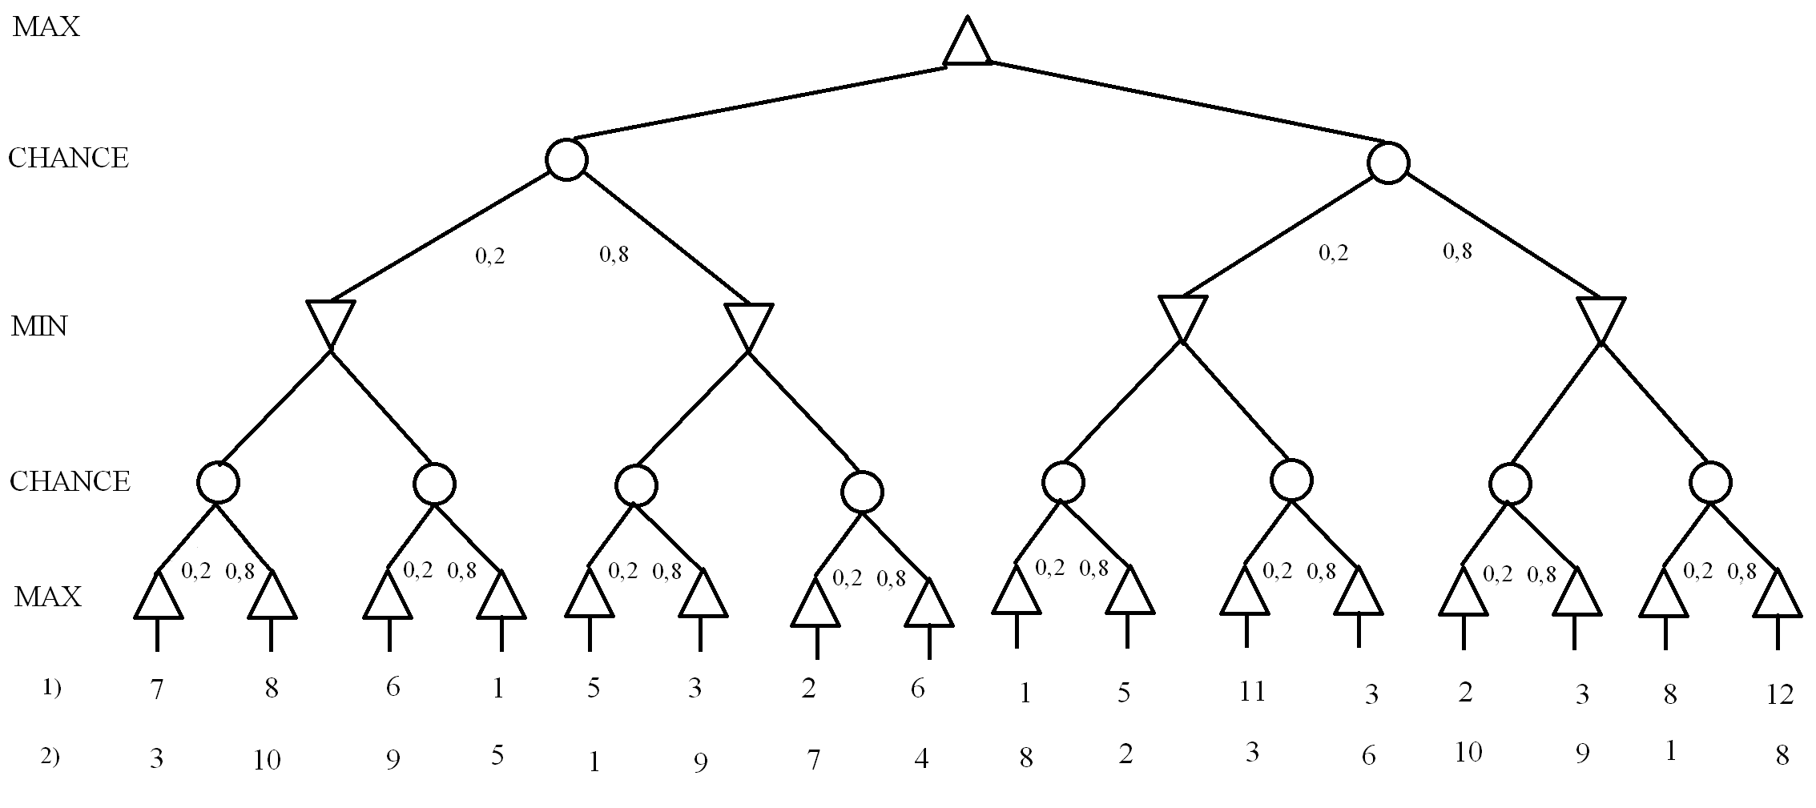

Відповідь:

1. **(Варіант 2) (1 бал)**

За допомогою мінімаксного пошуку знайти оцінки вузлів гри на 3х гравців показаної у розгорнутій формі. (виграш записано у стовпчик).

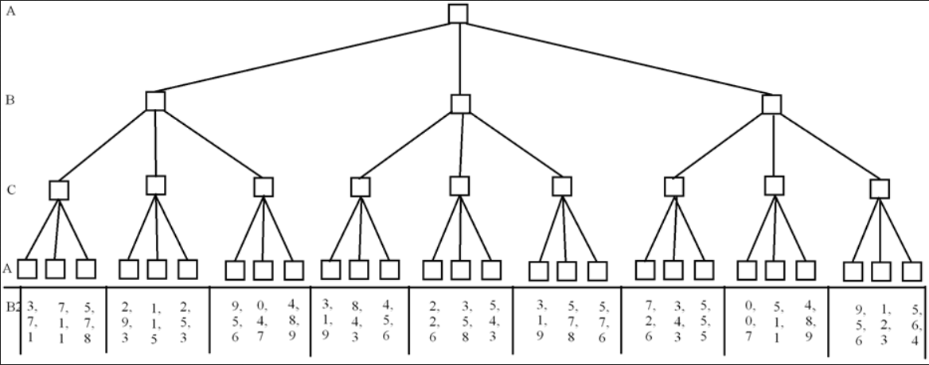

Відповідь:

1. **(Варіант 2) (1 бал)**

Знайти оцінку стартової руки гравця  Min для гри в «Дурня», якщо вартість карти номіналу 2 = -600, Туз = 600, решта в цьому проміжку з кроком 100, якщо карта козирної масті її вартість збільшується на 1300, для карт однакової вартості нараховуються бонуси у розмірі (0.0, 0.5, 0.75, 1.25) для 1-х, 2-х, 3-х та 4-х карт однакової вартості відповідно. (з детальним розрахунком)

*𝑀𝐼𝑁  :*♥*𝟒*♠*𝟐*♣*𝟗* ♣*𝟑*♥*К*♠*𝟗            Козир* ♠

Відповідь: